Глава 1
ИСКУССТВЕННЫЙ ИНТЕЛЛЕКТ -ОСНОВА НОВЫХ ИНФОРМАЦИОННЫХ ТЕХНОЛОГИЙ
Знания — орудие, а не цель.
Л. Н. Толстой

Искусственный интеллект (ИИ) как наука существует около полувека. Первой интеллектуальной системой считается программа «Логик-Теоретик», предназначенная для доказательства теорем и исчисления высказываний. Ее работа впервые была продемонстрирована 9 августа 1956 г. В создании программы участвовали такие известные ученые, как А. Ньюэлл, А. Тьюринг, К. Шеннон, Дж. Лоу, Г. Саймон и др. За прошедшее с тех пор время в области ИИ разработано великое множество компьютерных систем, которые принято называть интеллектуальными. Области их применения охватывают практически все сферы человеческой деятельности, связанные с обработкой информации.
На сегодняшний день не существует единого определения, которое однозначно описывает эту научную область. Среди многих точек зрения на нее доминируют следующие три [7]. Согласно первой исследования в области ИИ относятся к фундаментальным, в процессе которых разрабатываются новые модели и методы решения задач, традиционно считавшихся интеллектуальными и не поддававшихся ранее формализации и автоматизации. Согласно второй точке зрения это направление связано с новыми идеями решения задач на ЭВМ, с разработкой новых технологий программирования и с переходом к компьютерам не фон-неймановской архитектуры. Третья точка зрения, наиболее прагматическая, основана на том, что в результате исследований, проводимых в области ИИ, появляется множество прикладных систем, способных решать задачи, для которых ранее создаваемые системы были непригодны. По последней трактовке ИИ является экспериментальной научной дисциплиной, в которой роль эксперимента заключается в проверке и уточнении интеллектуальных систем, представляющих собой аппаратно-программные информационные комплексы.
1.1.
ОСНОВНЫЕ НАПРАВЛЕНИЯ ИССЛЕДОВАНИЙ В ОБЛАСТИ ИСКУССТВЕННОГО ИНТЕЛЛЕКТА
Интеллектуальные информационные системы проникают во
все сферы нашей жизни, поэтому трудно провести строгую класс-
сификацию направлений, по которым ведутся активные и много
численные исследования в области ИИ. Рассмотрим кратко не-
которые из них.
Разработка интеллектуальных информационных систем или систем, основанных на знаниях. Это одно из главных направлений ИИ. Основной целью построения таких систем являются выявление, исследование и применение знаний высококвалифицированных экспертов для решения сложных задач, возникающих на практике. При построении систем, основанных на знаниях (СОЗ), используются знания, накопленные экспертами в виде конкретных правил решения тех или иных задач. Это направление преследует цель имитации человеческого искусства анализа неструктурированных и слабоструктурированных проблем [9]. В данной области исследований осуществляется разработка моделей представления, извлечения и структурирования знаний, а также изучаются проблемы создания баз знаний (БЗ), образующих ядро СОЗ. Частным случаем СОЗ являются экспертные системы (ЭС).
Разработка естественно-языковых интерфейсов и машинный перевод. Проблемы компьютерной лингвистики и машинного перевода разрабатываются в ИИ с 1950-х гг. Системы машинного перевода с одного естественного языка на другой обеспечивают быстроту и систематичность доступа к информации, оперативность и единообразие перевода больших потоков, как правило, научно-технических текстов [6]. Системы машинного перевода строятся как интеллектуальные системы, поскольку в их основе лежат БЗ в определенной предметной области и сложные модели, обеспечивающие дополнительную трансляцию «исходный язык оригинала - язык смысла — язык перевода». Они базируются на структурно-логическом подходе, включающем последовательный анализ и синтез естественно-языковых сообщений. Кроме того, в них осуществляется ассоциативный поиск аналогичных фрагментов текста и их переводов в специальных базах данных (БД). Данное направление охватывает также исследования методов и разработку систем, обеспечивающих реализацию процесса
18
общения человека с компьютером на естественном языке (так называемые системы ЕЯ-общения) [6].
Генерация и распознавание речи. Системы речевого общения создаются в целях повышения скорости ввода информации в ЭВМ, "разгрузки зрения и рук, а также для реализации речевого общения на значительном расстоянии. В таких системах под текстом понимают фонемный текст (как слышится).
Обработка визуальной информации. В этом научном направлении решаются задачи обработки, анализа и синтеза изображений [6]. Задача обработки изображений связана с трансформированием графических образов, результатом которого являются новые изображения. В задаче анализа исходные изображения преобразуются в данные другого типа, например в текстовые описания. При синтезе изображений на вход системы поступает алгоритм построения изображения, а выходными данными являются графические объекты (системы машинной графики).
Обучение и самообучение. Эта актуальная область ИИ включает модели, методы и алгоритмы, ориентированные на автоматическое накопление и формирование знаний с использованием процедур анализа и обобщения данных [4, 13]. К данному направлению относятся не так давно появившиеся системы добычи данных (Data-mining) и системы поиска закономерностей в компьютерных базах данных (Knowledge Discovery).
Распознавание образов. Это одно из самых ранних направлений ИИ, в котором распознавание объектов осуществляется на основании применения специального математического аппарата, обеспечивающего отнесение объектов к классам [7], а классы описываются совокупностями определенных значений признаков.
Игры и машинное творчество. Машинное творчество охватывает сочинение компьютерной музыки [5], стихов [6], интеллектуальные системы для изобретения новых объектов [2, 14]. Создание интеллектуальных компьютерных игр является одним из самых развитых коммерческих направлений в сфере разработки программного обеспечения. Кроме того, компьютерные игры предоставляют мощный арсенал разнообразных средств, используемых для обучения.
Программное обеспечение систем ИИ. Инструментальные средства для разработки интеллектуальных систем включают специальные языки программирования, ориентированные на об-
2* ₁₉
работку символьной информации (LISP, SMALLTALK, РЕФАЛ), языки логического программирования (PROLOG), языки представления знаний (OPS 5, KRL, FRL), интегрированные программные среды, содержащие арсенал инструментальных средств для создания систем ИИ (КЕ, ARTS, GURU, G2), а также оболочки экспертных систем (BUILD, EMYCIN, EXSYS Professional, ЭКСПЕРТ), которые позволяют создавать прикладные ЭС, не прибегая к программированию [8, 11].
Новые архитектуры компьютеров. Это направление связано с созданием компьютеров не фон-неймановской архитектуры, ориентированных на обработку символьной информации. Известны удачные промышленные решения параллельных и векторных компьютеров [1, 8], однако в настоящее время они имеют весьма высокую стоимость, а также недостаточную совместимость с существующими вычислительными средствами.
Интеллектуальные роботы. Создание интеллектуальных роботов составляет конечную цель робототехники. В настоящее время в основном используются программируемые манипуляторы с жесткой схемой управления, названные роботами первого поколения. Несмотря на очевидные успехи отдельных разработок, эра интеллектуальных автономных роботов пока не наступила. Основными сдерживающими факторами в разработке автономных роботов являются нерешенные проблемы в области интерпретации знаний, машинного зрения, адекватного хранения и обработки трехмерной визуальной информации.
1.2.
КЛАССИФИКАЦИЯ ИНТЕЛЛЕКТУАЛЬНЫХ ИНФОРМАЦИОННЫХ СИСТЕМ
Интеллектуальная информационная система (ИИС) основана на концепции использования базы знаний для генерации алгоритмов решения прикладных задач различных классов в зависимости от конкретных информационных потребностей пользователей.
Для ИИС характерны следующие признаки [12]:
- развитые коммуникативные способности;
- умение решать сложные плохо формализуемые задачи;
- способность к самообучению;
- адаптивность.
20
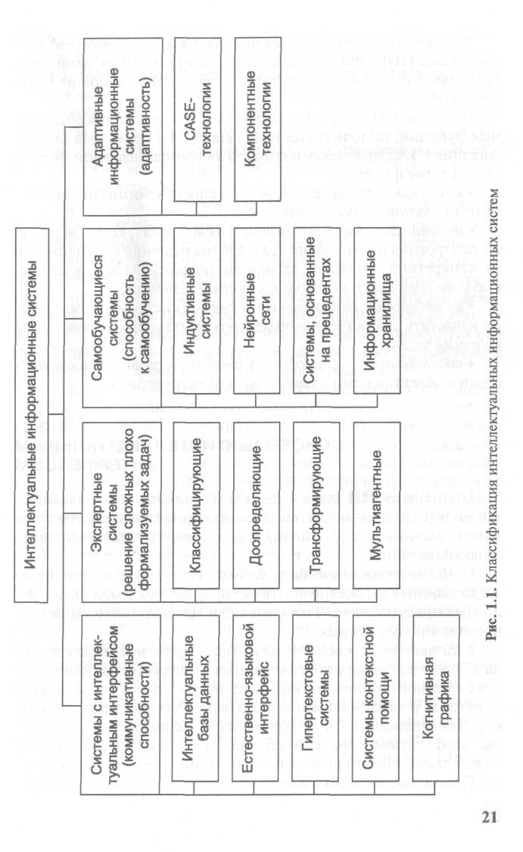
Каждому из перечисленных признаков условно соответствует свой класс ИИС. Различные системы могут обладать одним или несколькими признаками интеллектуальности с различной степенью проявления.
Средства ИИ могут использоваться для реализации различных функций, выполняемых ИИС. На рис. 1.1 приведена классификация ИИС, признаками которой являются следующие интеллектуальные функции:
- коммуникативные способности — способ взаимодействия ко
нечного пользователя с системой;
- решение сложных плохо формализуемых задач, которые требу
ют построения оригинального алгоритма решения в зависимости
от конкретной ситуации, характеризующейся неопределеннос
тью и динамичностью исходных данных и знаний;
- способность к самообучению — умение системы автоматичес
ки извлекать знания из накопленного опыта и применять их для
решения задач;
- адаптивность — способность системы к развитию в соответ
ствии с объективными изменениями области знаний.

1.2.2. ЭКСПЕРТНЫЕ СИСТЕМЫ
Экспертные системы как самостоятельное направление в искусственном интеллекте сформировалось в конце 1970-х гг. История ЭС началась с сообщения японского комитета по разработке ЭВМ пятого поколения, в котором основное внимание уделялось развитию «интеллектуальных способностей» компьютеров с тем, чтобы они могли оперировать не только данными, но и знаниями, как это делают специалисты (эксперты) при выработке умозаключений. Группа по экспертным системам при Комитете British Computer Society определила ЭС как «воплощение в ЭВМ компоненты опыта эксперта, основанной на знаниях, в такой форме, что машина может дать интеллектуальный совет или принять решение относительно обрабатываемой функции». Одним из важных свойств ЭС является способность объяснить ход своих рассуждений понятным для пользователя образом [15].
Область исследования ЭС называют «инженерией знаний». Этот термин был введен Е. Фейгенбаумом и в его трактовке означает «привнесение принципов и инструментария из области искусственного интеллекта в решение трудных прикладных проблем, требующих знаний экспертов». Другими словами, ЭС применяются для решения неформализованных проблем, к которым относят задачи, обладающие одной (или несколькими) из следующих характеристик:
- задачи не могут быть представлены в числовой форме;
- исходные данные и знания о предметной области обладают
неоднозначностью, неточностью, противоречивостью;
- цели нельзя выразить с помощью четко определенной целе
вой функции;
• не существует однозначного алгоритмического решения
задачи;
• алгоритмическое решение существует, но его нельзя исполь
зовать по причине большой размерности пространства решений
и ограничений на ресурсы (времени, памяти).
Главное отличие ЭС и систем искусственного интеллекта от систем обработки данных состоит в том, что в них используется символьный, а не числовой способ представления данных, а в качестве методов обработки информации применяются процедуры логического вывода и эвристического поиска решений.
24
ЭС охватывают самые разные предметные области (рис. 1.2), среди которых лидируют бизнес, производство, медицина, проектирование и системы управления [4, 6, 11, 12, 15, 17].
Во многих случаях ЭС являются инструментом, усиливающим интеллектуальные способности эксперта. Кроме того, ЭС может выступать в роли:
• консультанта для неопытных или непрофессиональных
пользователей;
• ассистента эксперта-человека в процессах анализа вариан
тов решений;
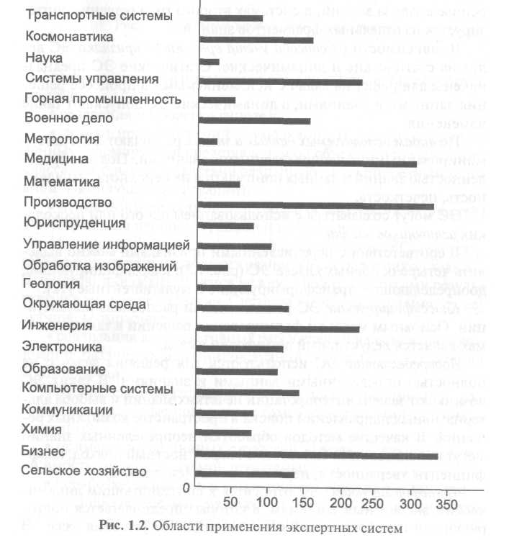

25
• партнера эксперта в процессе решения задач, требующих
привлечения знаний из разных предметных областей.
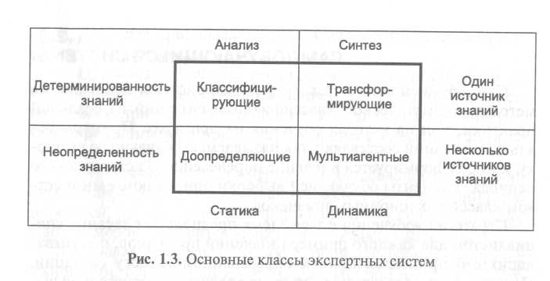
Для классификации ЭС используются следующие признаки:
- способ формирования решения;
- способ учета временного признака;
- вид используемых данных и знаний;
- число используемых источников знаний.
По способу формирования решения ЭС можно разделить на анализирующие и синтезирующие. В системах первого типа осуществляется выбор решения из множества известных решений на основе анализа знаний, в системах второго типа решение синтезируется из отдельных фрагментов знаний.
В зависимости от способа учета временного признака ЭС делят на статические и динамические. Статические ЭС предназначены для решения задач с неизменяемыми в процессе решения данными и знаниями, а динамические ЭС допускают такие изменения.
По видам используемых данных и знаний различают ЭС с детерминированными и неопределенными знаниями. Под неопределенностью знаний и данных понимаются их неполнота, ненадежность, нечеткость.
ЭС могут создаваться с использованием одного или нескольких источников знаний.
В соответствии с перечисленными признаками можно выделить четыре основных класса ЭС (рис. 1.3): классифицирующие, доопределяющие, трансформирующие и мультиагентные [12].
Классифицирующие ЭС решают задачи распознавания ситуаций. Основным методом формирования решений в таких системах является дедуктивный логический вывод.
Доопределяющие ЭС используются для решения задач с не полностью определенными данными и знаниями. В таких ЭС возникают задачи интерпретации нечетких знаний и выбора альтернативных направлений поиска в пространстве возможных решений. В качестве методов обработки неопределенных знаний могут использоваться байесовский вероятностный подход, коэффициенты уверенности, нечеткая логика (см. главу 3).
Трансформирующие ЭС относятся к синтезирующим динамическим экспертным системам, в которых предполагается повторяющееся преобразование знаний в процессе решения задач. В
26
ЭС данного класса используются различные способы обработки знаний:
- генерация и проверка гипотез;
- логика предположений и умолчаний (когда по неполным
данным формируются представления об объектах определенного
класса, которые впоследствии адаптируются к конкретным усло
виям изменяющихся ситуаций);
- использование метазнаний (более общих закономерностей)
для устранения неопределенностей в ситуациях.
Мультиагентные системы - это динамические ЭС, основанные на интеграции нескольких разнородных источников знаний. Эти источники обмениваются между собой получаемыми результатами в ходе решения задач. Системы данного класса имеют следующие возможности:
- реализация альтернативных рассуждений на основе исполь
зования различных источников знаний и механизма устранения
противоречий;
- распределенное решение проблем, декомпозируемых на па
раллельно решаемые подзадачи с самостоятельными источника
ми знаний;
- применение различных стратегий вывода заключений в за
висимости от типа решаемой проблемы;
- обработка больших массивов информации из баз данных;
- использование математических моделей и внешних про
цедур для имитации развития ситуаций.
27

